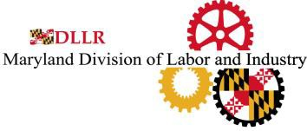
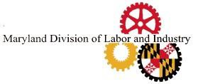

FORMULARIO DE FIRMA DEL DETECTOR DE MENTIRAS

“BAJO LA LEY DE MARYLAND, UN EMPLEADOR NO PUEDE EXIGIR NI SOLICITAR, COMO CONDICIÓN DE EMPLEO, EMPLEO PROSPECTIVO O EMPLEO CONTINUO, QUE UNA PERSONA SE SOMETA O REALICE UNA PRUEBA DE DETECTOR DE MENTIRAS O PRUEBA SIMILAR. UN EMPLEADOR QUE VIOLA ESTA LEY ES CULPABLE DE UN DELITO MENOR Y SUJETO A UNA MULTA NO SUPERIOR A $100.”

Firma Fecha

(ESTA DECLARACIÓN DEBE ADJUNTARSE A TODAS LAS SOLICITUDES DE EMPLEO EN EL ESTADO DE MARYLAND)

Department of Labor Division of Labor and Industry Employment Standards Service
10496 Golden West Dr. - Suite 160 Hunt Valley, MD 21031
Telephone Number: (410) 767-2357 • Fax Number: (410) 333-7303 E-mail: dldliemploymentstandards-dllr@maryland.gov

